2026年配电网EV负荷预测与协同调度深度分析：面向“孪智交互”机制的主动管理路径
【智能电网软件研发与应用前沿分析】
在全球交通电气化加速与“双碳”目标深化的背景下，电动汽车（EV）正由单纯的交通工具演变为电网中规模庞大的高弹性负荷与移动储能节点。传统配电管理系统（ADMS）已无法应对其极端的空间流动性与非线性波动。本报告立足于配电网业务视角，系统梳理了配电网数字化转型的核心路径——“数字孪生（孪生体）与多智能体强化学习（智能体）的深度交互（孪智交互）”，并从核心文献机理出发，剖析其业务赋能价值。

一、 新型配电系统与EV负荷耦合的三重挑战
传统配电网在设计之初主要针对静态、规律可循的居民或工业负载。随着高比例EV的接入，配电网正面临“不可观、不可控、难推演”的严峻挑战：
- 时空强耦合下的局部越限突发性： EV兼具交通与电力双重属性。其负荷不仅在时间上呈非线性波动（受气象、电价影响），更在空间上随“交通路网拥堵度”动态转移。单节点快充站的无序涌入极易导致配电网局部变压器热过载与电压深度跌落。
- “黑箱”博弈下的全局调控失效： 真实配电网中存在多个独立的充电站运营商、车队聚合商。这些主体在追求自身经济效益最大化时，形成了多方博弈关系，集中式控制面临算力瓶颈与严重的数据隐私壁垒。
- 传统试错控制的物理高风险： 面对海量高频脉冲负荷，传统的人工智能调度算法如果在真实电网上直接进行“试错（Trial-and-Error）”训练，将带来不可承受的系统崩溃与设备损坏风险。

二、 “孪智交互”驱动的下一代ADMS业务架构
为解决上述挑战，前沿电网软件架构正在向“孪智交互（Twin-Intelligence Interaction）”演进。该机制将配电网数字孪生体与AI智能体深度融合，形成安全、高效的闭环：
- 孪生底座（仿真推演层）： 利用图计算与高频SCADA数据，在虚拟空间构建包含电力拓扑、实时潮流、交通阻抗的1:1高保真数字孪生体。它作为“安全沙箱”，为智能体提供无风险的推演环境与高精度的状态反馈。
- 多智能体决策（智能控制层）： 摒弃集中式算力瓶颈，在各个充电站/微网节点部署强化学习智能体（Agent）。智能体在孪生体中进行百万次的并发试错训练，学习最优调度策略。
- 孪智闭环（感知-决策-执行）： 孪生体赋予智能体“上帝视角”（提供不可测节点的电压推演），智能体赋予孪生体“主动干预能力”。最终将训练成熟的策略下发至物理电网执行。

三、 核心文献机理深度剖析：从“孪智协同”到“底层启发”
基于前沿学术成果与工程实践，我们甄选了4篇高价值代表性文献（遵循“孪生+智能体” -> “智能体” -> “高启发底层架构”的梯次），从详细内容出发梳理其运行机理。

1. 【孪生体 + 多智能体】 隐私保护下的孪智协同：基于数字孪生的多智能体V2G协调框架
文献特征： 同时包含数字孪生体与多智能体，解决真实电网大规模V2G调度的隐私与协同问题。
参考指向： A Digital Twin-based Multi-Agent Reinforcement Learning Framework for Vehicle-to-Grid Coordination (arXiv, 2025)
- 核心痛点： 在车辆到电网（V2G）系统中，协调海量EV的充放电以平衡电网供需极具挑战。如果采用传统的集中式多智能体训练，需要将大量敏感的用户底层数据集中收集到一个实体，这带来了极大的隐私泄露风险和高昂的通信开销。
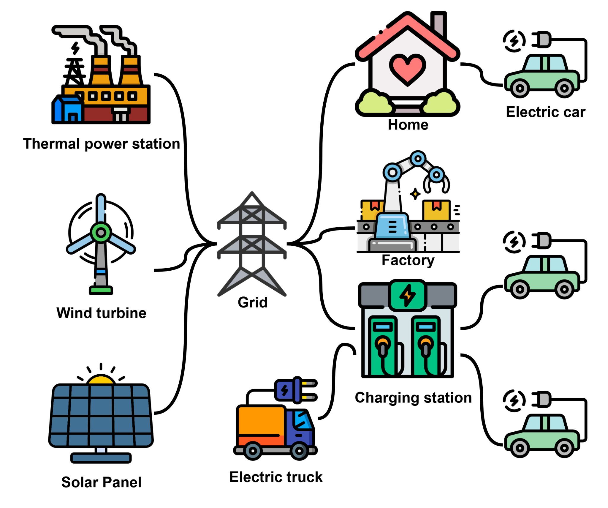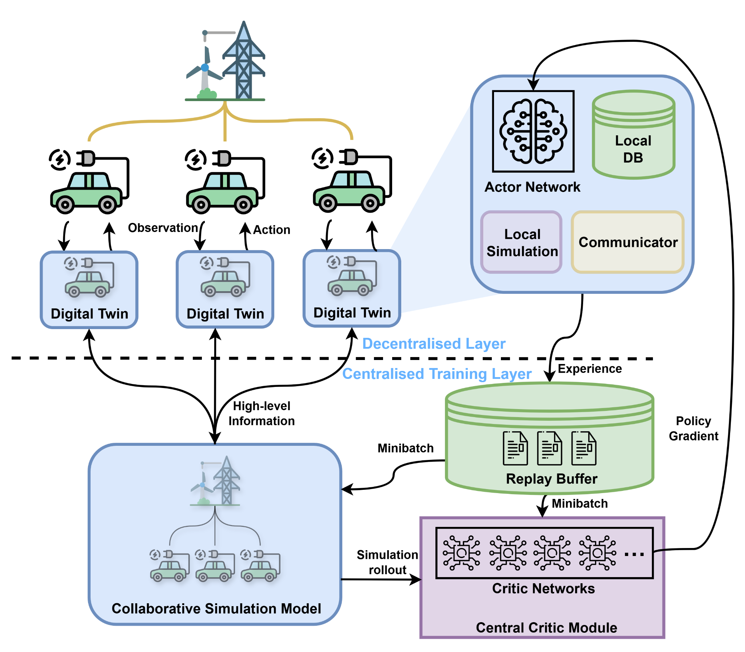
- 内容机理剖析： 该研究提出了一种基于数字孪生的多智能体强化学习（MARL）框架：
  - 数字孪生作为数据隔离与映射层： 为每个物理实体构建本地的数字孪生体。孪生体在本地收集并处理敏感数据（如用户插拔枪时间、初始SoC等），构建高保真的虚拟运行环境与状态特征。
  - 集中训练与分散执行 (CTDE) 架构： 为每辆电动汽车构建一个本地的“数字孪生体”作为决策智能体（Agent）。在执行阶段，智能体完全基于本地状态做出分散决策；但在训练阶段，采用集中式学习来捕捉全局协同效应。
  - 隐私保护的“数据不出域”机制： 针对传统多智能体强化学习需要汇聚海量底层数据的痛点，该框架下本地孪生体仅向网络共享高维度的预测和决策信息，绝不上传敏感的原始数据（如车主插拔枪时间、初始电量等）。这种机制在保护数据隐私的同时，大幅降低了通信开销，并避免了单点故障。
  - 核心算法创新：基于“价值分解”的仿真辅助Critic： 传统的神经网络在长周期序列预测时存在样本效率低、容易失真的问题。该模型创新性地将数字孪生的“仿真能力”与AI的“学习能力”解耦。在评估一个动作的价值时：
    - 首先利用数字孪生协作构建的全局模型，进行短期仿真推演 (Simulation Rollout)，计算出基于物理规律的短期基础价值
    - 然后，让神经网络Critic仅负责学习超出仿真预测范围的长期残差价值
    - 这种“孪生短期仿真 + AI长期残差”的价值分解大大降低了学习难度，使得策略优化更加稳定高效。
  - 层次化博弈奖励设计： 智能体的奖励函数被精心设计为“全局”和“局部”加权融合。全局奖励致力于提升电网稳定性；局部奖励则保障车主的私人利益。
关键数据要素与隔离要求：
- 本地私有数据（严禁上传）：当前荷电状态 $SoC$、距预期离场的剩余时间 $T_{ETD}$、目标电量 $SoC_{tgt}$、最大充电/放电功率 $a_{max, charge}$ / $a_{max, discharge}$ 等。
- 全局与环境数据（共享或下发）：动态电价信号 $Price_t$、主电网可再生能源出力方差等。
- 动作空间（控制输出）： 智能体的输出数据（Action）是一个连续值，代表当前时间步的功率流向与大小，正值代表向EV充电（购电），负值代表EV向电网放电（售电）。

- 业务启发： 极大地推动了V2G与AI调度在真实电网中的落地。通过将数字孪生作为“隐私保护屏障”和“训练环境”，实现了“数据不出域”条件下的多智能体高效协同，不仅降低了通信开销，还为配电网提供了一个具备高隐私安全性的分布式调度架构。

2. 【多智能体】 博弈与均衡：基于协作式DDPG智能体的动态电价与负荷空间转移
文献特征： 聚焦多智能体（Multi-Agent），利用价格信号实现负荷的空间层级均衡。
参考源： Dynamic Electric Vehicle Charging Pricing for Load Balancing in Power Distribution Networks based on Collaborative DDPG Agents (arXiv, 2025)
- 核心痛点： 传统负荷预测与调度往往只在“时间维度”上做削峰填谷（鼓励夜间充电）。但在城市配电网中，某些核心商业区的变压器可能在任何时间段都处于饱和状态，迫切需要通过调度将EV引导至邻近的空闲配电区域（空间维度均衡）。
- 内容机理剖析： 该研究将每个区域的充电网络控制器定义为一个具有自主学习能力的深度确定性策略梯度（DDPG）智能体。
  - 协作式奖惩设计（Collaborative Reward）： 智能体的动作（Action）不再是直接控制功率，而是**“动态发布充电价格”**。多个DDPG智能体之间共享一个包含全局负载均衡度（如变压器负载率方差）的奖励函数。
  - 动作空间（电价增量）的精妙解耦： 智能体输出的动态电价增量 $\Delta p$ 被解耦为两个分量：
- 时间分量 $\Delta p_a$：与本地负荷成正比。本地负荷攀升时 $\Delta p_a$ 增加，利用高电价抑制当前充电需求（削峰填谷）。
- 空间分量 $\Delta p_b$：基于本地与相邻配电网的“利用率差值”动态生成。本地重载而邻近轻载时，促使本地相对走高，诱导车辆发生“空间转移”。
  - 预测与强化学习的双阶融合： 先利用XGBoost预测常规基础负荷，再用多项式回归预测基于价格敏感度的EV负荷分布，最后将总预测负荷作为DDPG智能体的环境状态输入，由智能体进行动态定价。

- 时间尺度设计：底层数据采样频率为 10分钟 级；DDPG 环境状态降采样至 1小时 级以匹配电价发布周期；日前预测提前 24小时 提供基准。
- 多维数据支撑：
  - 气象与常规负荷：温度、风速等，以及剔除 EV 后的常规负荷。
  - 交通与行为微观数据：EV在居民区与商业区的流动概率 $\rho_{res}, \rho_{com}$，以及用户的价格/区域敏感度系数 $c_1, c_2$。
  - 物理约束：配电网节点的安全承载容量上限 $\hat{l}_{res}, \hat{l}_{com}$。
- 业务启发： 这是一种典型的“底层经济诱导”机制。通过多智能体在价格策略上的协作博弈，利用价格杠杆改变车主的行驶轨迹，成功将“配电网硬性物理扩容压力”转化为“数字化的空间算力博弈”，大幅提升了配电资产利用率。

3. 【单智能体】 认知自适应：基于Q-Learning智能体的动态预测模型选择
文献特征： 聚焦单智能体（Agent）无LLM，将强化学习用于“预测系统”自身的模型迭代。
参考源： Reinforced Deterministic and Probabilistic Load Forecasting via Q-Learning Dynamic Model Selection (IEEE TSG, 2020)
- 核心痛点： 现有的预测系统通常固定采用某一种算法（如LSTM或TCN）。然而，配电网环境剧烈变化：在平稳天气下，传统统计模型（ARIMA）效果很好；而在极端天气或节假日，深度学习模型表现更佳。固定模型无法适应全场景。
- 内容机理剖析： 创造性地将“预测模型的选择”过程抽象为一个马尔可夫决策过程（MDP）。
  - 环境与状态映射： 系统将当前的温度突变率、历史负荷波动率、日期属性定义为环境状态（State）。
  - 智能体动作（Action）： 部署一个Q-Learning智能体，其可执行的动作不是调控功率，而是从一个庞大的“算法池（包含CNN, LSTM, XGBoost等）”中选取当前时刻最合适的预测引擎。
  - 闭环反馈： 智能体根据选定模型在过去几个小时的实际预测误差（RMSE），获取奖励（误差越小，奖励越高），不断更新Q表。
  - 核心突破：基于“排名提升”的奖励函数设计： 这是该文献最巧妙的底层机理。在强化学习中，如果直接将“预测误差（如绝对误差）减小”作为奖励，智能体将无法收敛。因为电网负荷本身在一天内波动极大，误差绝对值受时间序列影响剧烈。该研究创新性地将奖励函数定义为“模型性能排名的提升（Ranking Improvement）”,。这一机制剥离了负荷随时间波动的干扰，确保了智能体在复杂多变的电网环境下能够极速且稳定地收敛,。

- 业务启发： 赋予了传统预测软件“自我认知与进化”的能力。系统不再依赖人工调参或模型重构，而是通过智能体实现了算法级的“千人千面”与动态热切换，显著提升了异动状态下的全天候预测置信度。

4. 【高启发：无孪生/无智能体】 数据护航：基于联邦学习与时空卷积网络的底层感知
文献特征： 不含孪生与智能体，但作为本文唯一的基础数据架构层文献，解决了前沿应用最大的“数据孤岛”难题。
参考源： EV Load Forecasting Based on Convolutional Networks With Federated Learning (IET Generation, Transmission & Distribution, 2024)
- 核心痛点： 无论是构建高保真数字孪生，还是训练多智能体，都极度依赖车主底层的充电轨迹、车辆SoC及聚合商核心运营数据。但出于数据隐私与商业机密，这类微观数据极难向电网DSO中心化汇聚，形成严重的“数据孤岛”。
- 内容机理剖析： 提出了一种完全去中心化的联邦时空预测架构。
  - 边缘空间特征提取： 在各个充电站（边缘端）部署时空卷积网络（CNN），利用本地有限的拓扑和历史负荷提取短维度的时空特征图。
  - 联邦聚合机制（Federated Learning）： 边缘节点绝对不向云端上传任何一条包含用户隐私的原始充电数据。相反，它们只将本地训练好的模型参数（权重与梯度）加密上传。云端仅负责对各方参数进行加权平均（如FedAvg算法），融合出具有全局泛化能力的超级预测模型，再下发回边缘端。
  - 结合空洞因果卷积与残差连接的 TCN： 在基础时序预测模型上，采用时间卷积网络（TCN）。其使用了空洞因果卷积（Dilated Causal Convolutions），确保预测当前时间步时仅依赖历史输入，杜绝了“未来信息泄漏”，同时有效扩大了感受野；并引入了残差连接（Residual Connections），将网络层的输入直接与输出相加，完美缓解了深层网络训练时的梯度消失问题。
  - 双重注意力机制（Dual Attention Mechanism）深化特征提取： 在TCN基础上进一步嵌入了通道注意力（Channel Attention）和空间注意力（Spatial Attention）机制。通道注意力通过平均池化和最大池化来识别不同通道特征之间的联系并赋予权重；空间注意力则用于精准定位隐藏层参数中的重要位置。这使得模型能够自动聚焦于历史数据中对未来负荷影响最大的关键特征。
  - 基于“关联规则”的气象特征降维： 针对庞杂的气象数据，模型并没有照单全收，而是采用了关联规则挖掘算法（Association Rule Mining）。通过计算前件与后件的“支持度（Support）”和“置信度（Confidence）”，算法自动筛选出与EV负荷具有强关联的气象序列作为模型输入，排除了冗余噪音的干扰。
- 业务启发： 极具前瞻性的架构革命。它为前文所述的“孪智交互”铺平了道路——证明了在不触碰数据红线、不要求海量通信带宽的前提下，依然能够联合多方利益主体，实现全网级别的高精度负荷感知。

四、 总结与业务落地关键洞察
综上文献及前沿演进，针对该类智能化业务的实际落地，我们得出以下四项核心业务洞察：

1. 业务落地的最小时间尺度
- 预测与日前调度（宏观尺度）：通常以 1小时 或 15分钟 为基本尺度。
- 高频实时控制（微观尺度）：随着大功率快充的普及，强化学习下发指令或动态电价的动作周期已下探至 5分钟 甚至 1分钟 级别。
- 孪生安全推演（瞬态尺度）：为了预判并阻断由于高频充放电引发的瞬态电压跌落，其内部仿真计算步长必须达到 毫秒级（ms）至秒级（s），才能真正起到“安全沙箱”的作用。

2. 业务实现的核心数据底座（三维信息依赖）
实现高精度的“孪智交互”必须打通三维数据：
- 电网侧（状态约束）：配电网拓扑、线路阻抗、变压器容量、节点实时电压/电价。
- 交通/用户侧（微观行为）：用户出行链（拥堵指数）、EV物理参数、实时接入状态（插枪时间、初始/目标SoC）。
- 环境侧（非线性扰动）：高精度气象数据（如引发空调耗电激增的温度异常）。

3. 配电网的角色定位与业务关联
- 从“被动通道”到“主动协调者（DSO）”：配电网演变为“规则制定者”与“灵活性平台”，通过发布动态电价或激励信号，引导用户改变充放电时空轨迹。
- 绝对的物理安全边界提供者：所有的人工智能算法在追求利益最大化时，都必须受到配电网物理拓扑（热稳定极限、电压越限范围）的强约束。配电网在此扮演“底线守门员”。

4. 人工智能技术（强化学习）的应用赋能机理
在此类业务中，以 RL/MADRL 为代表的 AI 方法主要用于“解决序列决策与博弈问题”：
- 作为“连续控制器”：利用 Actor 网络输出连续动作（如功率占比或电价增量），实现平滑的削峰填谷。
- 作为“分布式博弈主体”：各个充电站在竞争电网有限容量的过程中，AI 自动学会“错峰充放电”和“空间转移”，形成全局的纳什均衡。
- 作为“高阶元认知”：AI 不再直接控制电网，而是控制“算法”本身，根据不同特征自适应切换底层预测模型，赋予系统自主进化的能力。

